Значимость работы по сохранению и укреплению здоровья детей в ДОУ. Внедрение здоровьесберегающих

технологий в образовательный процесс
(из опыта работы)
Жизнь ставит перед нами много новых проблем, среди которых самой актуальной на сегодняшний день является проблема сохранения здоровья детей.
Здоровье – состояние физического и социального благополучия человека (по Уставу ВОЗ). Это – одна из высших человеческих ценностей, один из источников счастья, радости, залог оптимальной самореализации. Задача работников дошкольного образования- не оздоровление детей, а сохранение здоровья и приобщение к здоровому образу жизни.
Одним из средств решения обозначенных задач становятся здоровьесберегающие технологии, без которых немыслим педагогический процесс современного детского сада.

Название  технологии | Обоснование
Подвижные и спортивные игры | Это игры с правилами, где используются естественные движения, и достижение цели не требует высоких физических и психических напряжений.  Игры на свежем воздухе- это еще и правильное дыхание и , конечно же, хорошее настроение.  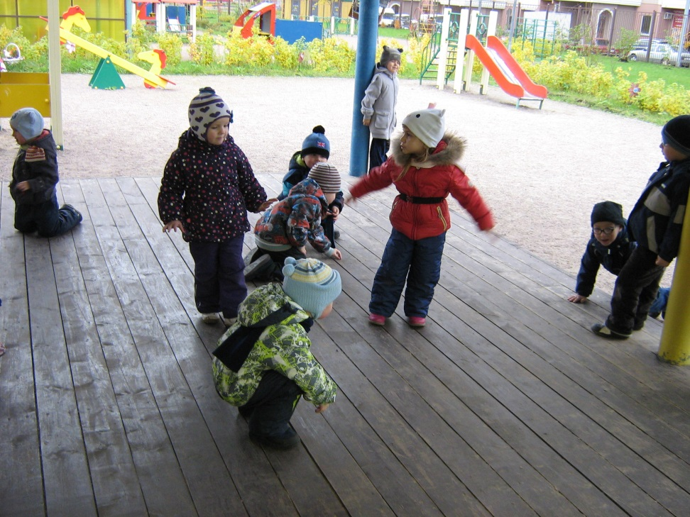
Пальчиковая  гимнастика | Тренировка тонких движений пальцев кисти рук Функции руки оказывают большое стимулирующее влияние на деятельность детского мозга, психику дошкольников. Поэтому, выполняя пальчиками различные упражнения, ребенок достигает хорошего развития мелкой моторики рук, которая не только оказывает благоприятное влияние на развитие речи, но и подготавливает руку ребенка к его дальнейшему обучению в школе.  Пальчиковая гимнастика- это не только совокупность движений , но , как правило, и стихотворное сопровождение. Тренировка памяти- один из аспектов этой гимнастики.  . 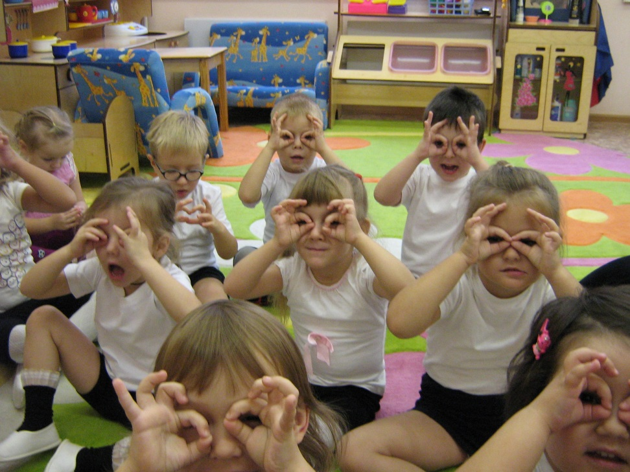
Артикуляционная  гимнастика | Упражнения для формирования правильного произношения: выработки полноценных движений губ, языка, челюсти. Артикуляционную гимнастику можно проводить и в качестве занятия и в качестве игры.  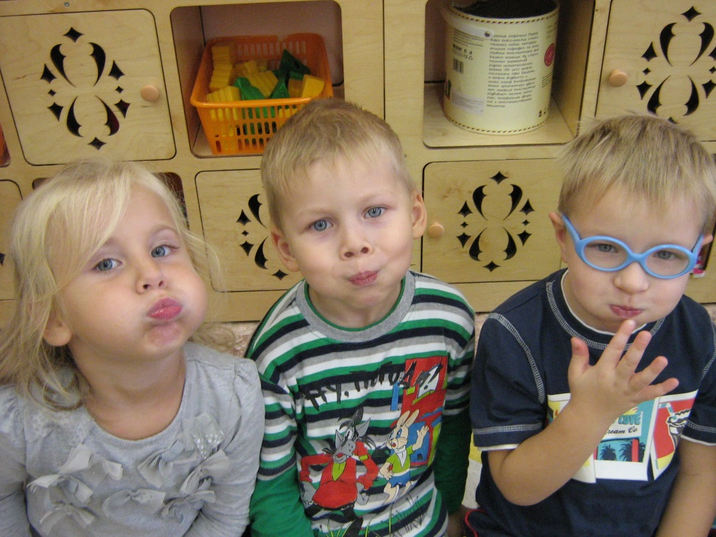
Дыхательная гимнастика | Специальные упражнения, позволяющие очистить слизистую оболочку дыхательных путей, укрепить дыхательную мускулатуру, улучшить самочувствие ребенка.  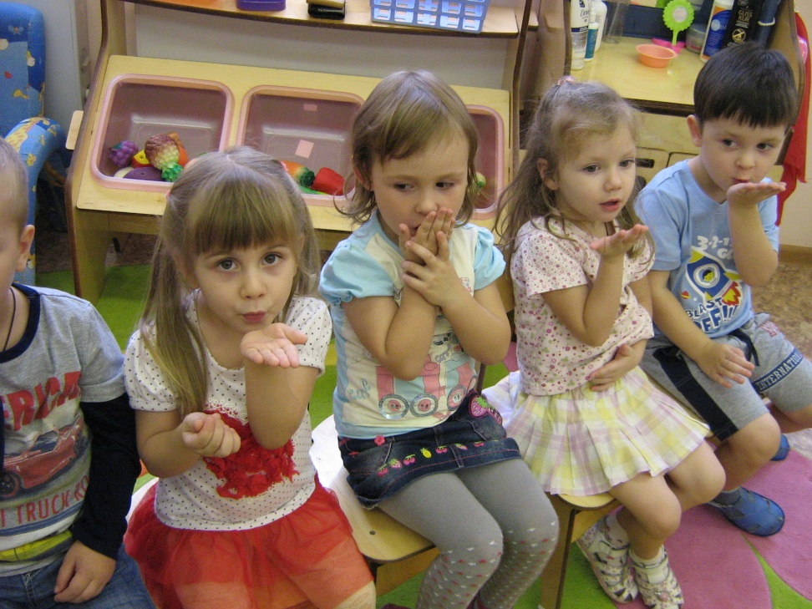
Ритмопластика | Система физических упражнений, выполняемых под музыку, способствует развитию у детей мышечной свободы, выразительности, красоты, грациозности, ритмичности движений, музыкальности, чувство ритма и пластику. Музыка и танцы – это всегда хорошее настроение.  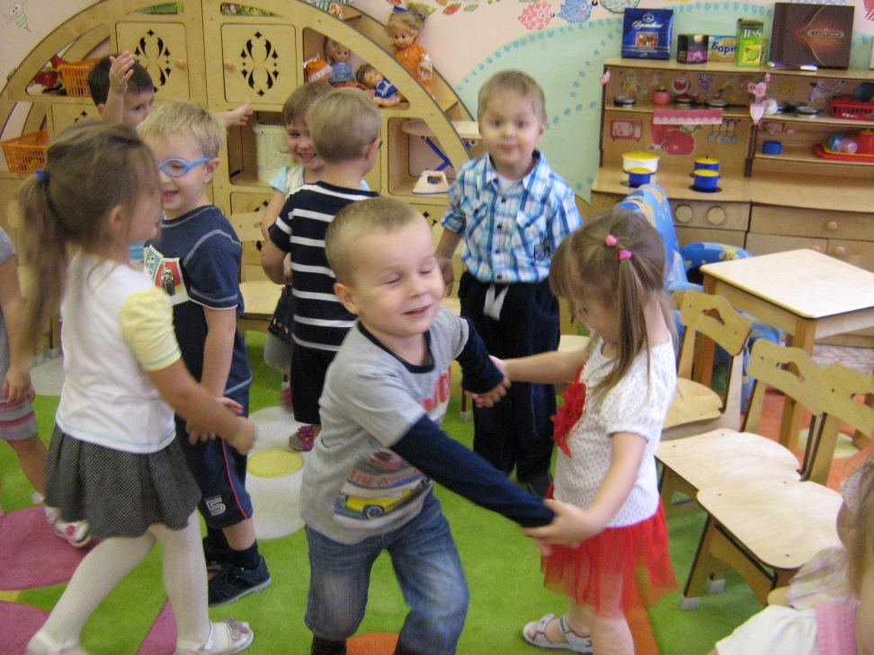
Релаксация | Система расслабляющих упражнений, направленная на восстановление между процессами равновесия возбуждения и торможения и снижение двигательного беспокойства (дыхание, мышечное расслабление) 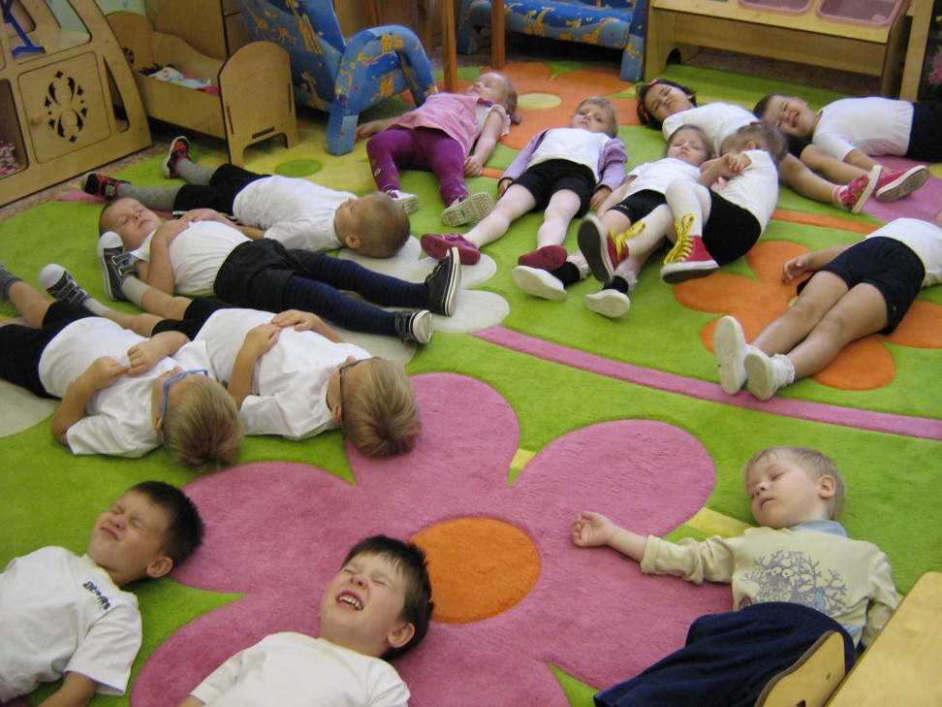
Гимнастика ортопедическая | Система упражнений, направленная на профилактику нарушений осанки и плоскостопия. 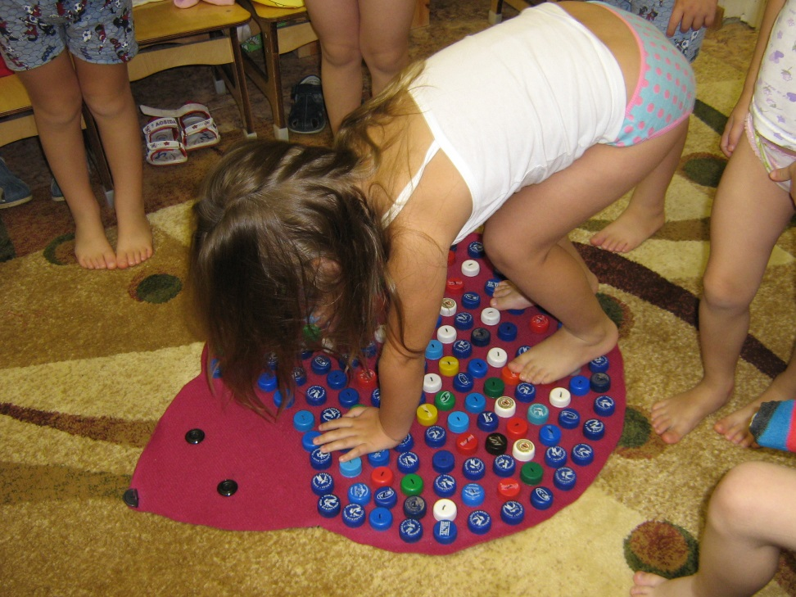
Утренняя гимнастика | Рассматривается как важный элемент двигательного режима, средства для поднятия эмоционального тонуса детей. Обеспечивает полную раскованность в поведении, приподнятое эмоциональное состояние. В ней сосредоточен комплекс взаимодействий на разностороннее развитие детей: движение, музыка, ритм, эстетика окружающих пособий, общение, игра.

Самомассаж | Необходимо объяснить ребенку серьезность процедуры и дать детям элементарные знания о том, как не нанести вред своему организму. Проводится в разных формах физкультурно-оздоровительной работы.  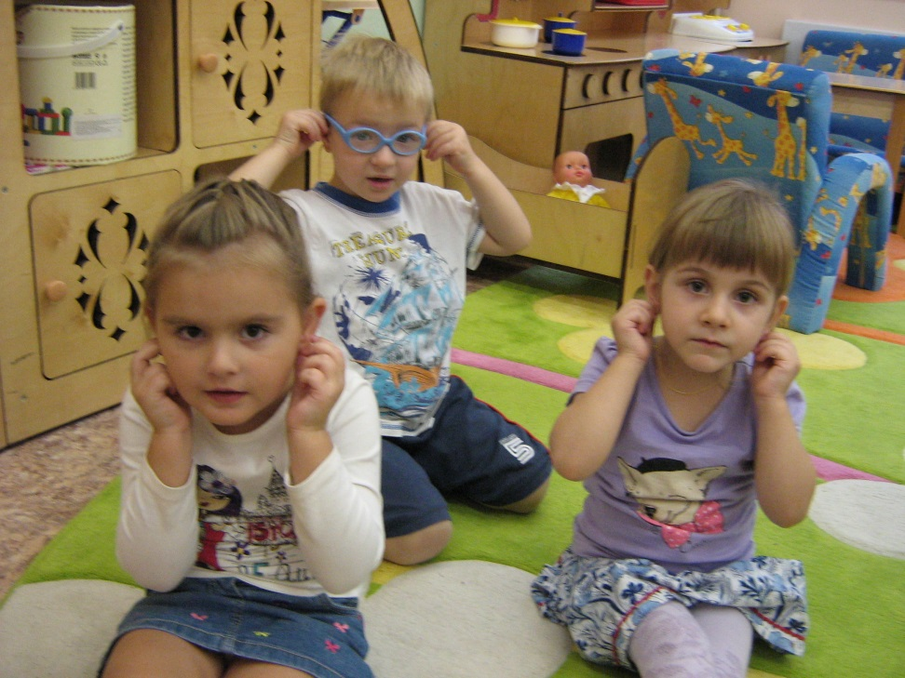

Растить детей здоровыми, сильными - задача каждого дошкольного учреждения, поэтому в современных условиях особо актуальным является внедрение в работу ДОУ инновационных педагогических технологий.

Ни одна, даже самая лучшая физкультурно-оздоровительная программа не сможет дать полноценных результатов, если она не реализуется совместно с семьей, если в дошкольном учреждении не создано детско-взрослое сообщество (дети – родители – педагоги).

